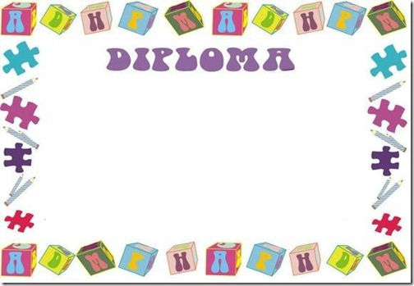

**A:** *Perla Hernández*

*Por haber cursado satisfactoriamente el curso de inglés en la Escuela Normal de Educación Preescolar*



**A: *Fanny Hernández***

*Por haber cursado satisfactoriamente el curso de inglés en la Escuela Normal de Educación Preescolar*

**A:** *Monserrat Lizcano*

*Por haber cursado satisfactoriamente el curso de inglés en la Escuela Normal de Educación Preescolar*

**A:** *Yarely Corpus*

*Por haber cursado satisfactoriamente el curso de gestión eucativa en la Escuela Normal de Educación Preescolar*

**A:** *Jessica Vásquez*

*Por haber cursado satisfactoriamente el curso de gestión educativa en la Escuela Normal de Educación Preescolar*